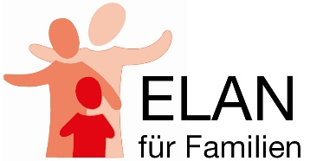
(einzureichen spätestens 4 Wochen nach der letzten Veranstaltung)

Wochenende
- Teilnahmeliste (pro Familie/ pro Wochenende)
- Anwesenheitsliste Begleitteam (pro Wochenende)
- Teilnehmerfragebogen (pro erw. Teilnehmer/in)
- Feedback zur Familienfahrt (pro Begleitteam-Mitglied)
- Sachberichte Familienbildungsfahrt (Vorlage V11)

Nachhaltigkeiten
- Teilnahmeliste Nachhaltigkeiten (pro Familie)
- Anwesenheitsliste Begleitteam
- Evaluationszielscheibe (einmal gemeinsam mit allen Teilnehmer*innen erstellen)
- Sachbericht Nachhaltigkeit (Vorlage V17)
- Feedback Nachhaltigkeit (pro Begleitteam-Mitglied und NH-Treffen)
- Übersicht Nachhaltigkeit (Vorlage V20)

Übergreifend
- Einwilligungen zu Foto- und Videoaufnahmen (von jedem Erw. und Kind die auf den eingereichten Bildern zu sehen sind)
- Modulabrechnung
- Ausgabenbelege (Original/ Sicherungskopie vor Ort)
- Einnahmebelege (Teilnehmerbeiträge)
- Anlage Kooperationsvereinbarung (für jedes Begleitteam-Mitglied)
- Einsichtnahme Führungszeugnis (für jedes Begleitteam-Mitglied)

